WRITE-UP LOMBA CTF - 2026
LKS SMK — Cybersecurity

IDENTITAS
TEAM | CTFdiary
Affiliation | SMK Tamtama 1 Sidareja
Category | Binary Exploitation
Challenge Name | BINARY-03 Integer Overflow

1. DESKRIPSI SOAL
Sebuah program mengelola saldo akun.
Program menerima input dari pengguna untuk menambah saldo.
Tugas:
- Analisis bagaimana program menghitung saldo
- Temukan input yang menyebabkan perilaku tidak normal
- Dapatkan flag

2. ANALISIS MASALAH
Menggunakan ghidra untuk decompile file executable

3. LANGKAH PENYELESAIAN
Kami diberi sebuah file executable dengan format exe.
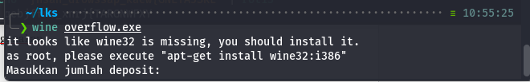
Karena file tersebut merupakan file executable windows karena formatnya exe, kami menggunakan commnad wine untuk menjalankan program, setelah di jalankan, terdapat input untuk memasukan jumlah deposit. Namun sebelum itu, kami mengecek sorce codenya menggunakan ghidra, dan mencari fungsi main, tapi ternyata, pada fungsi main sudah tercantum flag, jadi kami menggunakan flag tersebut untuk menyelesaikan soal.
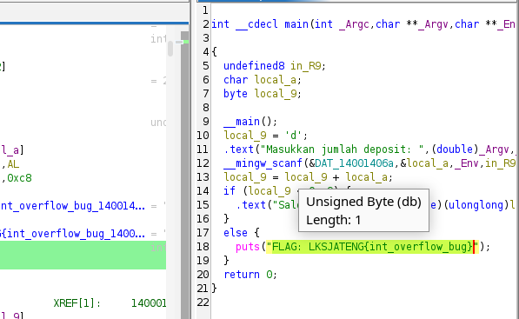

4. ANALISIS TEKNIS
- Informasi terdapat langsung pada source code
- Menggunakan ghidra untuk membaca source code

5. FLAG
LKSJATENG{int_overflow_bug}

6. KESIMPULAN
Penggunaan ghidra untuk decompile atau membaca source code sebuah file executeable dan penggunaan wine untuk run program windows atau format .exe

7. REFERENSI (OPSIONAL)

